REGULAMIN
II OGÓLNOPOLSKIEGO KONKURSU PLASTYCZNEGO
„PRAWA DZIECKA OCZAMI DZIECI
– na podstawie wiersza Janusza Korczaka „Prawa Dziecka”
pod honorowym patronatem
Ministra Edukacji i Nauki
Rzecznika Praw Dziecka
Zachodniopomorskiego Kuratora Oświaty
Marszałka Województwa Zachodniopomorskiego

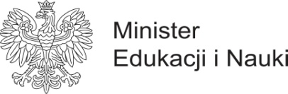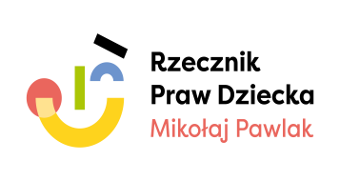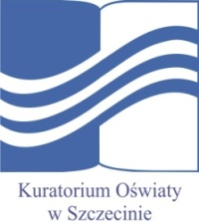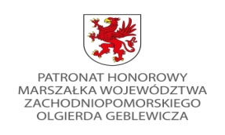

Szkoła Podstawowa im. Stefana Żeromskiego w Trzcińsku- Zdroju serdecznie zaprasza uczniów do udziału w II Ogólnopolskim Konkursie Plastycznympt: „PRAWA DZIECKA OCZAMI DZIECI – na podstawie wiersza Janusza Korczaka „Prawa Dziecka’
Konkurs skierowany jest do uczniów klas I- VIII Szkół Podstawowych całej Polski
Celem konkursu jest:
- zapoznanie dzieci z Prawami Dziecka,
- rozwijanie szacunku do drugiego człowieka niezależnie od koloru skóry, pochodzenia czy narodowości,
- uczenie korzystania ze swoich praw jednocześnie szanowanie praw innych ludzi,
- popularyzacja życia i twórczości Janusza Korczaka – obrońcy praw dziecka,
- rozwijanie uzdolnień plastycznych i wymiana doświadczeń.
Prace konkursowe będą oceniane w czterech kategoriach wiekowych:
Kategoria I – uczniowie klas I – II
Kategoria II – uczniowie klas III – IV
Kategoria III – uczniowie klas V –VI
Kategoria IV – uczniowie klas VII - VIII

W każdej kategorii wiekowej zostaną przyznane 3 nagrody i 2 wyróżnienia.

Format pracy: A-3

Technika dowolna: malarstwo, rysunek, wycinanka, wydzieranka i inne z wyłączeniem materiałów sypkich oraz plasteliny i modeliny.

Praca powinna zawierać werset wiersza mówiący o prawie dziecka, do którego wykonano pracę plastyczną.

Każda praca musi mieć na odwrocie przyklejoną metryczkę (imię i nazwisko ucznia, wiek i klasa, szkoła, adres szkoły, telefon, e-mail, nazwisko i imię opiekuna)oraz zgodę rodziców.

Termin składania prac do 5 października 2021 r. na adres:

Szkoła Podstawowa im. Stefana Żeromskiego
ul. 2 Lutego 3
74-510 Trzcińsko-Zdrój

Z dopiskiem II Ogólnopolski Konkurs Plastyczny „Prawa Dziecka oczami dzieci”

Ogłoszenie wyników nastąpi 15 października 2021 r. r. na stronie internetowej organizatora.
https://sptrzcinskozdroj.edupage.org/

Uroczyste rozdanie nagród odbędzie się w dniu 29 października 2021 r.

Szkoły, z których uczniowie zostaną nagrodzeni lub wyróżnieni, będą poinformowane o wynikach konkursu telefonicznie lub elektronicznie. Nagrodzeni i wyróżnieni uczniowie zostaną zaproszeni na uroczyste wręczenie nagród.

Organizator konkursu

Anna Zawadzka e-mail: annazawadzka27@wp.pl
HARMONOGRAM II OGÓLNOPOLSKIEGO KONKURSU PLASTYCZNEGO
„PRAWA DZIECKA OCZAMI DZIECI
– na podstawie wiersza Janusza Korczaka „Prawa Dziecka”

5 września 2021 r.

- Ogłoszenie konkursu na stronie internetowej Szkoły Podstawowej im. Stefana Żeromskiego w Trzcińsku – Zdroju.
- Zamieszczenie regulaminu i załączników.
- Przesłanie drogą elektroniczną informacji o konkursie do szkół, które brały udział w konkursie w roku 2017, 2018, 2019, 2020 oraz zamieszczenie informacji o konkursie na ogólnopolskiej stronie internetowej - konkursy dla dzieci.

5 września – 5 października 2021 r.
Przesyłanie prac plastycznych do organizatora konkursu – Szkoły Podstawowej im. Stefana Żeromskiego w Trzcińsku – Zdroju.

11 – 13 października 2021 r.
- Powołanie niezależnej komisji konkursowej – artyści malarze.
- Prace komisji na oceną prac plastycznych i wyłonienie laureatów konkursu.
- Sporządzenie protokołu z posiedzenia komisji.

15 października 2021 r.

- Ogłoszenie wyników konkursu poprzez zamieszczenie wyników wraz z protokołem na stronie internetowej naszej szkoły oraz przesłanie drogą elektroniczną wyników do szkół, z których zostały nagrodzone dzieci.

29 października 20201 r.

- Uroczystość rozdania nagród w II Ogólnopolskim Konkursie Plastycznym „Prawa Dziecka oczami dzieci – na podstawie wiersza Janusza Korczaka „Prawa Dziecka” w Szkole Podstawowej im. Stefana Żeromskiego w Trzcińsku - Zdroju
KARTA ZGŁOSZENIA
II Ogólnopolski Konkurs Plastyczny „Prawa Dziecka oczami dzieci – na podstawie wiersza Janusza Korczaka Prawa Dziecka”
(należy nakleić na odwrocie pracy i wypełnić DRUKOWANYMI LITERAMI)
Imię i nazwisko
ucznia
Klasa
Szkoła – dokładny adres szkoły
Telefon i e-mail szkoły
Imię i nazwisko nauczyciela

Telefon i e-mail nauczyciela

ZGODA RODZICÓW

Wyrażam zgodę na przetwarzanie danych mojego dziecka

…………………………………………………………………………………..

przez Szkołę Podstawową im. Stefana Żeromskiego w Trzcińsku - Zdroju
organizatora II Ogólnopolskiego Konkursu Plastycznego „Prawa Dziecka oczami dzieci
– na podstawie wiersza Janusza Korczaka Prawa Dziecka”

Wyrażam zgodę na prezentowanie pracy mojego dziecka na wystawie pokonkursowej
oraz w mediach.

……………………………………………
Data i podpis rodzica

